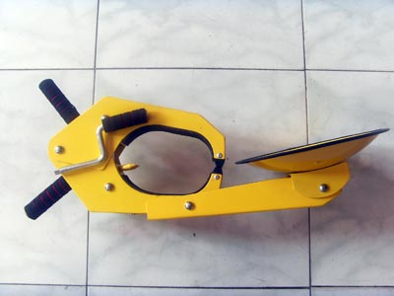
大车轮锁
河北路泰交通设施工程有限公司
///路泰交通车轮锁特点//:
1.静电喷漆，经久耐用；/////解先生：15383904009
2.双层防护胶，优质厚钆钢；/////工作qq：1160917116
3.双卡盘，双重保险机制；
4.配自动防暴报警功能；
///路泰产品简介//
车轮锁可锁紧各种车辆及各种规格的汽车轮胎，用特配钢匙将车轮锁紧或松开，并可按不同厚度车轮的需要调节尺寸，造型轻巧，便于操作，方便携带和管理。并设计有扎胎钢针，防止车辆强行移动。特配钥匙和异型摇柄具有双重保险机制，具有防暴力、防技术开启、防拆车轮、防复制钥匙等诸多特点。
///适用范围//:
1.适用各类货车、货柜车、客车、泥头车等车辆；
2.适用城管、交警、巡警、海关、路政等部门行政执法锁车；
3.适用机关、学校、工厂、停车场、住宅物业管理部门；
4.适用右向行驶的地区：中国大陆、瑞典等；
5.适用左向行驶的地区：香港-英国-日本-澳大利亚等。
///使用方法//：
1.使用前，首先将动夹臂连接头上的螺帽、垫片取出;
2.将卡盘凸面中心孔套在螺杆上，垫上垫片，旋紧螺母;
3.将左、右支脚分别插入锁体的相应孔内（支脚沉孔应对应螺丝孔），旋紧螺丝;
4.使用时，先用钥匙将锁门打开，再将摇柄插入连动螺杆的孔内，逆时针旋转使夹臂张大;
5.卡入轮毂后，左手按住车锁手柄，使卡盘大约处在轮毂的中心位置，右手顺时针旋转使夹臂夹紧，取出摇柄，锁上门锁;
6.最后将摇柄插入动夹臂的孔内，顺时针旋转紧固即可;
7.当遇卡盘卡不下轮毂时，应将卡盘取下，装上卡罩，卡住轮毂上的一个螺帽即可，其他操作与前面叙述一样。
////路泰温馨提示//：
本产品可以根据用户需要提供送货上门及安装等服务。
我们路泰交通向全球客户
如您需要了解更多我们安赢的产品，敬请致电河北路泰交通设施有限公司了解更多，谢谢！

全国免费服务热线：15383904009
电 话: 15383904009
联系人：解先生
在线QQ:1160917116
地 址：河北石家庄桥东区胜利北街185号
网 址: http://www.hblutai.com
欢迎您来选购，我们将会竭诚为您服务，祝您生活愉快，谢谢！

